** Colegio República Argentina**

**O’Carrol # 850- Fono 72- 2230332**

**Rancagua**

**GUÍA LENGUAJE Y COMUNICACIÓN**

**UNIDAD N° 2 “¿CÓMO TRATAMOS A LA TIERRA?” SEMANA N° 15 y 16**

**DOCENTE RESPONSABLE: Cinthia Hernández Bachmann**

[cinthia.hernandez@colegio-republicaargentina.cl](mailto:cinthia.hernandez@colegio-republicaargentina.cl)

**Asignatura: Lenguaje y comunicación Curso: Quintos años.**

|  |
| --- |
| **Nombre:** |
| **Curso: Semanas del 06/10 y del 13/17 DE JULIO 2020** |
| OA6 Leer y comprender textos no literarios: El afiche _ extrayendo información explícita e implícita  OA18. Escribir, revisar y editar sus textos para satisfacer un propósito y transmitir sus ideas con claridad |

**Instrucciones.**

**I. Lee el siguiente afiche y desarrolla las actividades planteadas. Pág. 140 del texto de la estudiante.**

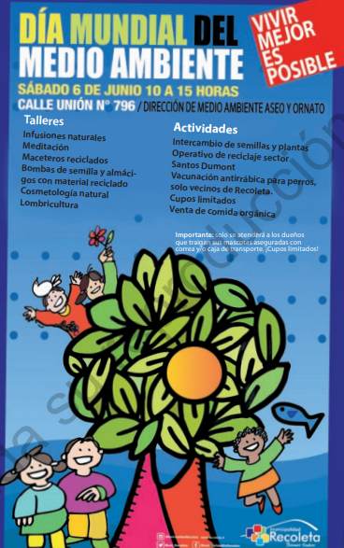

Desarrolla las siguientes preguntas.

**1.- ¿Quién es el emisor de este afiche?**

**____________________________________________________________________________________________________________________________________________________**

**2.- ¿Qué quiere decir el eslogan: “Vivir mejor es posible?**

**____________________________________________________________________________________________________________________________________________________**

**3.-Según el afiche, ¿cómo se puede ayudar a proteger el medio ambiente?**

**____________________________________________________________________________________________________________________________________________________**

**4.- ¿Creen que las imágenes del afiche son atractivas? ¿Por qué?**

**____________________________________________________________________________________________________________________________________________________**

**5. ¿Qué otras actividades incluirán para celebrar el día mundial del medio ambiente?**

**____________________________________________________________________________________________________________________________________________________**

II. Producción de texto.

Te invito a crear un afiche publicitario que motive a las personas a reducir el uso de las bolsas plásticas. En la próxima clase virtual realizarás una exposición oral en la que expliques el propósito y destinatario de tu producto. Utiliza como modelo los afiches de las páginas 138 a 141 del texto de estudio.

